Рекомендуемые скорости теплоносителя

ARUP рекомендует

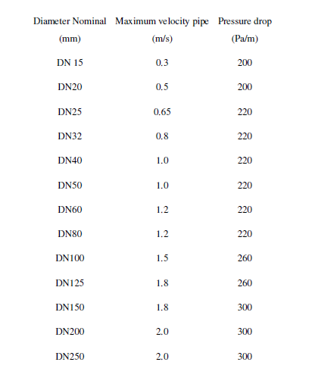

Wiessmann стр.57

а) номинальный диаметр до DN 100, w ≤ 1,2 м/с;
б) номинальный диаметр до DN 250, w ≤ 1,5 м/с;
в) номинальный диаметр до DN 300, w ≤ 1,8 м/с.

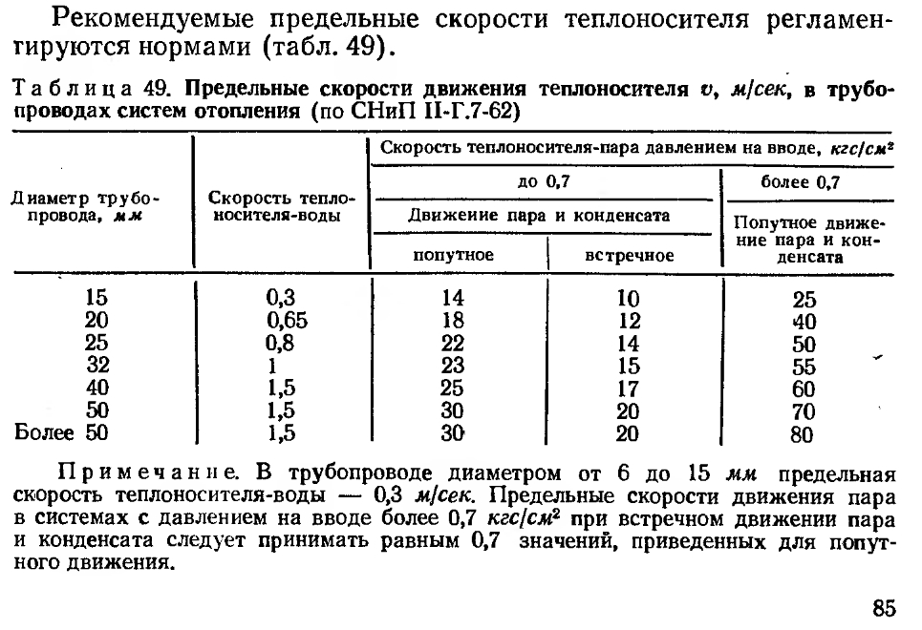
Расчет систем цинтрального отопления Щекин Р.В. 1975

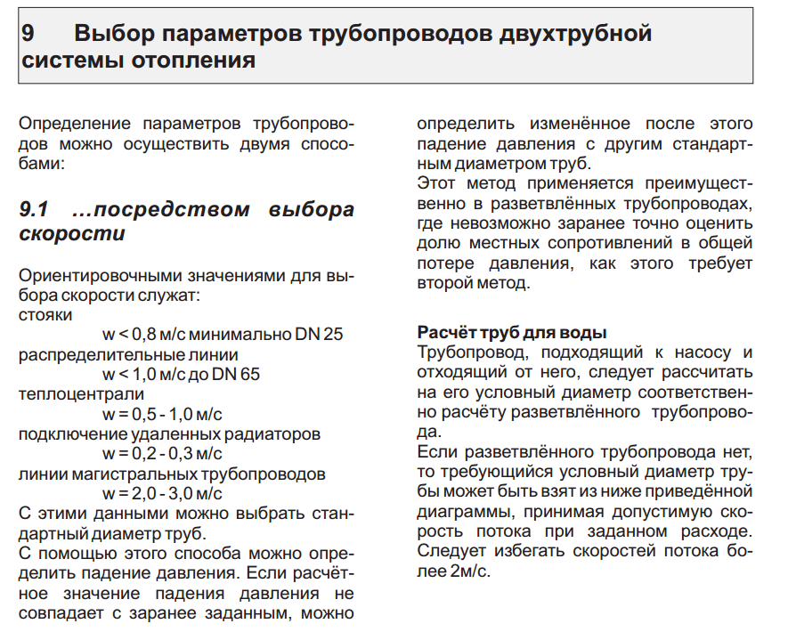

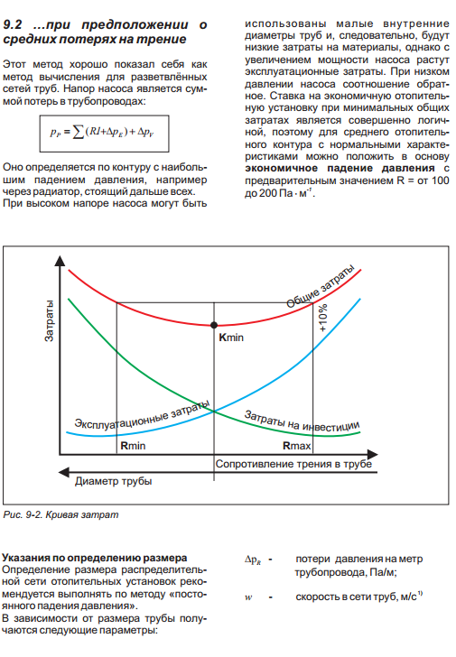

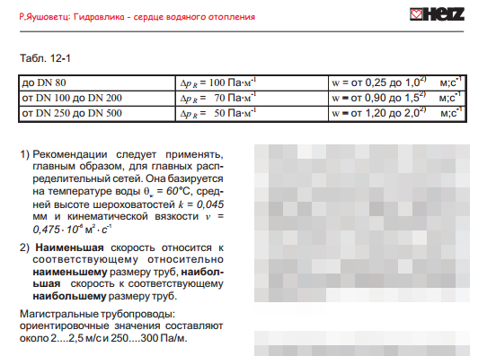

Существует несколько подобных формул, выведенных профессором Э.Х. Одельским для предварительного расчета оптимальных диаметров различных участков систем. При выводе формул учитывались затраты электроэнергии, капитальные затраты, индустриальность систем. В результате получены:

Для общих участков магистралей Dопт =0.037*Gуч^0.49

Для участков магистралей c нагрузкой до 0.33 нагрузки ветви Dопт =0.022*Gуч^0.49

Для участков магистралей c нагрузкой более 0.33 нагрузки ветви Dопт =0.034*Gуч^0.49

Для участков стояков Dопт =0.036*Gуч^0.53

В формулах Dопт - оптимальный диаметр в метрах, округляемый до большего стандартного, а Gуч - расход в кг/ч. (В ТОННАХ)

Ну а для определения потерь в любых трубах совершенно не нужны никакие особые и "фирменные" таблицы. Всё рассчитывается по общим формулам с использованием соответствующего коэффициента шероховатости.

Гидравлически неустойчивая система находится в состоянии неустойчивого равновесия. Она может поддерживаться в рабочем состоянии с помощью автоматики, играющей роль "подпорок" для всех элементов. Выход из строя хоть одного устройства разрушает работу. А уж нескольких - тем более. А потом гадают, почему в двухтрубной системе, где температуры теплоносителя одинаковы в одинаковых помещениях на разных этажах где жарко, а где холодно. Да там просто расходы разные (в т.ч. за счет дополнительного гравитационного давления). Давно известно - двукратное увеличение расхода воды сверх расчетного повышает температуру в помещении всего на 3 градуса. А вот двукратное снижение - на 6-9 градусов.
Зингер все-таки про тепловые сети пишет. Там обеспечить гидравлическую устойчивость гораздо сложнее. Даже 70% потерь в абоненте практически невозможно сделать. Так что в сетях Г=1 это очень хорошо. Но все равно что-то надо предпринимать. Вот у нас в городе тепловые сети ТЭЦ всегда заставляли ставить элеваторы, даже если в отоплении можно было 150-70 делать. И не потому, что о температуре заботились - просто элеватор был гарантированным повышенным сопротивлением, повышающим устойчивость сети.

А посмотрите как сейчас проектируют - стояки сплошь и рядом присоединяют к "магистралям" с диаметром даже 15 мм. По скорости, мол, проходит.

И забыты инженерные решения - магистрали постоянного диаметра. Мы всегда такие делаем. 5-этажка - магистраль 80. 9-этажка - 100.

Профессор Одельский давным-давно доказал, что с учетом всех факторов, включая трудоемкость комплектации, монтажа ("индустриализация") и конечно гидравлической устойчивости:

1. Чисто теоретическая магистраль с "конусным" трубопроводом - смета 100%, общая стоимость с учетом "индустриализации"- 100%

2. Телескопическая магистраль с изменением диаметров "где только можно" - смета 103.3%, общая стоимость - 99.3%

3. Магистраль с постоянным диаметром пока нагрузка не составит 1/3 и далее тоже постоянный до конца - смета 104.4%, общая стоимость 97.4%

4. Магистраль с постоянным диаметром - смета 109.8%, общая стоимость - 98.8%.

Варианты 3 и 4 дают и гидравлическую устойчивость, и не завышают общую стоимость. Одельским были выведены и формулы для определения оптимальных диаметров стояков и участков магистралей. Мы ими и сейчас пользуемся.

Но Одельский Э.Х. работал в Белоруссии, там он и кафедру ТГВ еще в 1930 году создал, там его книги и издавались. В вузовские учебники московская "мафия" его не допускала.

